新闻稿
2023年6月18日
激发摩登灵感 点亮城市绿洲
smart上海陆家嘴旗舰中心正式启幕
（2023年6月18日，上海）继smart旗舰中心相继落地成都、杭州、广州、北京后，以“Modern”摩登风尚为主题的smart上海陆家嘴旗舰中心（浦东新区即墨路12-1号，老船厂1862旁500米）于今日正式启幕。同时，smart与《时尚旅行》环保IP“为TA去旅行”持续共创，联合知名艺术家、策展人带来#点亮城市绿洲#艺术主题展，激发可持续与艺术的新可能，与广大密友共创专属新奢生活方式。
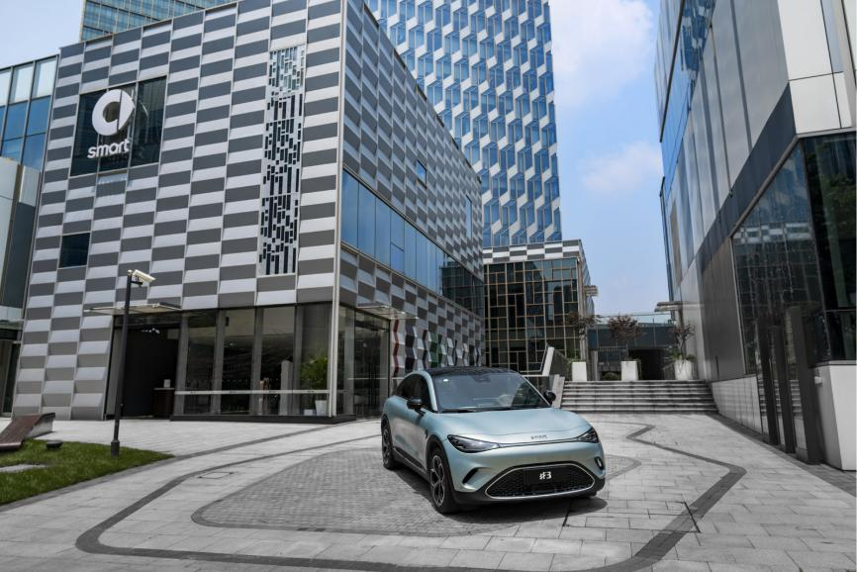
smart上海陆家嘴旗舰中心正式启幕
smart品牌全球公司销售、市场及售后副总裁张明霞女士表示：“艺术是植根于smart品牌不可磨灭的基因。我们非常高兴能够携手众多艺术家与策展人将#点亮城市绿洲#主题展和可持续环保理念带入崭新的smart上海陆家嘴旗舰中心。随着smart品牌销售服务网络的不断完善，我们将围绕新奢都市生活方式为广大密友带来更多smart的品牌、产品及服务体验。”
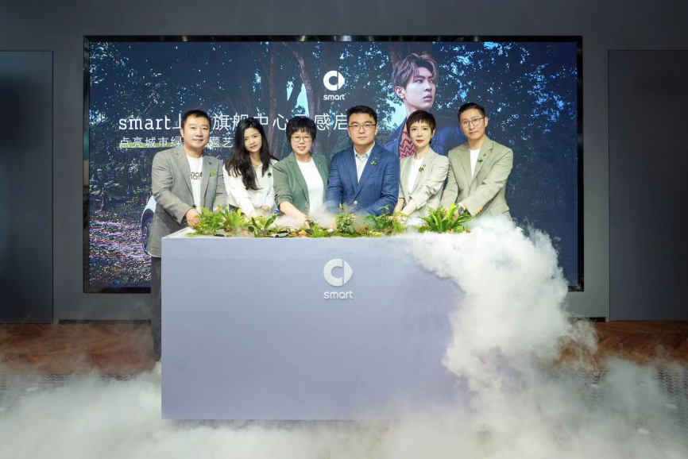
smart上海陆家嘴旗舰中心灵感启幕
（左三：smart品牌全球公司销售、市场及售后副总裁张明霞女士，左四：永达新能源汽车集团总经理孙天涯先生）
点亮城市绿洲 开启新奢都市生活
smart上海陆家嘴旗舰中心坐落在黄浦江畔的商业核心区域，毗邻老船厂1862，将都市风尚与艺术气息融合。在保有原建筑外立面特色的同时，这座崭新的品牌旗舰中心以经典的黑白配色营造出独特的时尚质感，与smart崇尚的新奢艺术互相交融，完美诠释“对立且不冲突”的设计美学，打造出一处与自然辉映、激发摩登灵感的密友欢聚地。无论是热爱自然还是艺术至上， smart在这里呼唤着每一个摩登弄潮儿的到来。
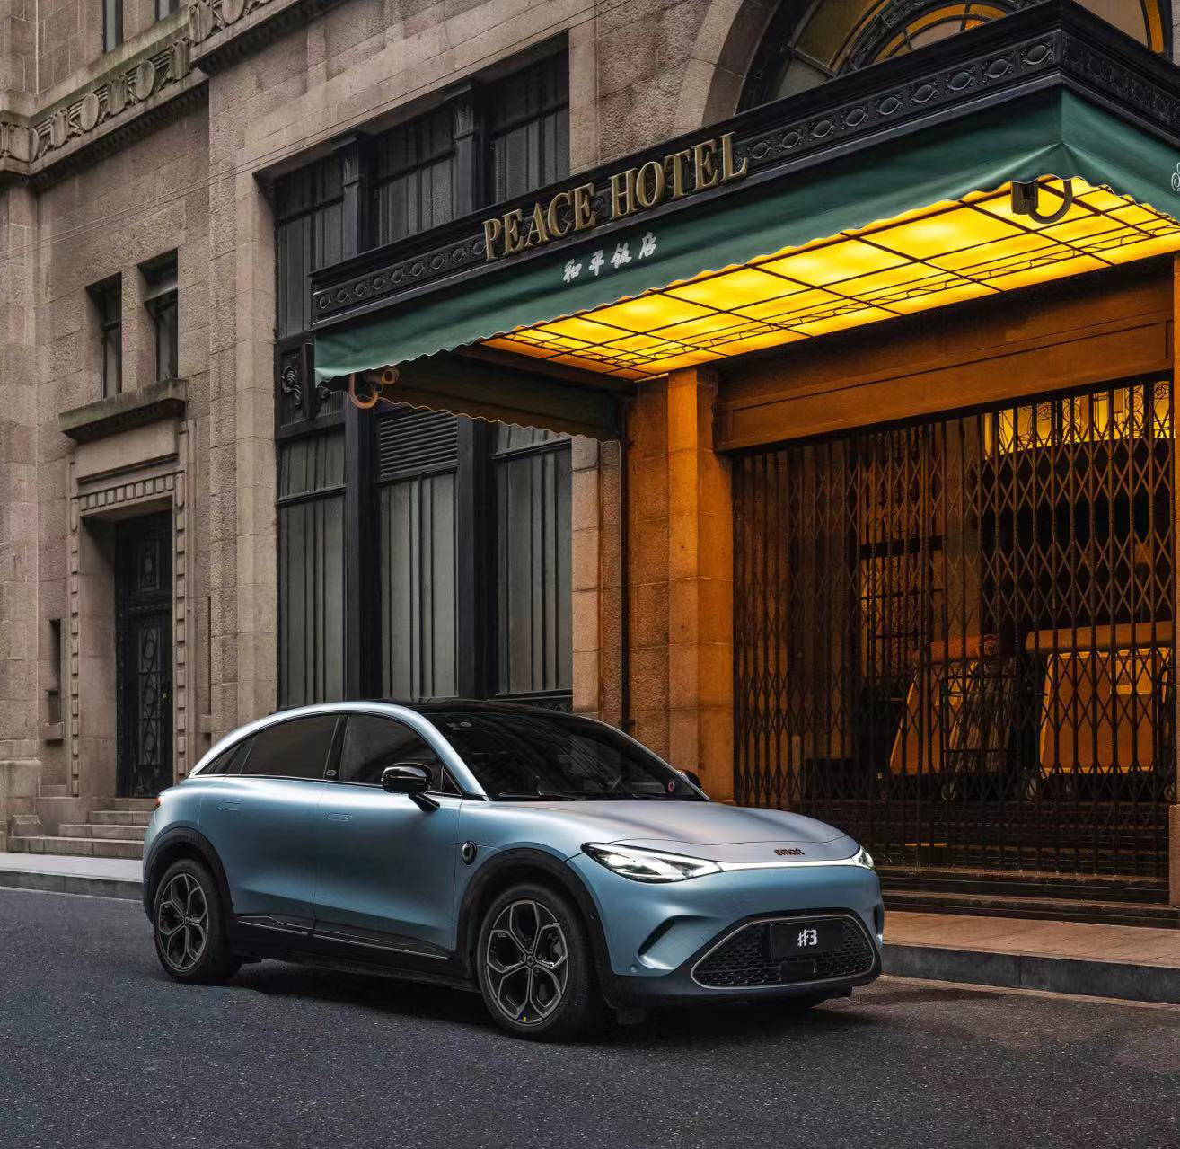
全新smart精灵#3
开业仪式现场，smart与《时尚旅行》环保IP“为TA去旅行”持续共创，携手知名策展人芳芳芳、艺术家吴琼，以“点亮城市绿洲”为主题，用定制化艺术品，以装置艺术和雕塑艺术的方式打造兼具艺术氛围与新奢风尚的城市绿洲创意空间，与密友们共同探索并践行可持续生活方式。同时，smart携手百度AI营销创想季，以明日科技探索美学艺术与自然艺术的无限可能。凭借百度AIGC能力加持，广大密友通过输入有关“城市绿洲”的关键词，一同汇聚灵感，共创出城市绿洲主题艺术作品。
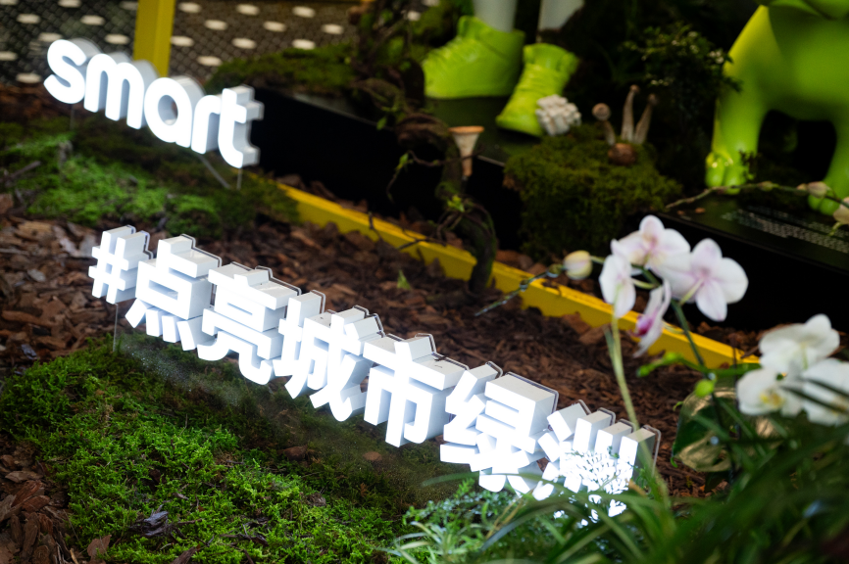
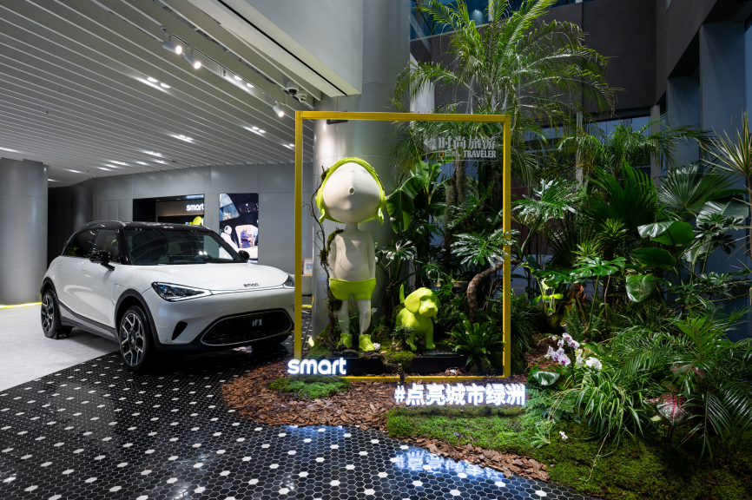
smart“点亮城市绿洲”主题艺术展，打造城市绿洲创意空间
多元渠道建设继续提速 助力提升交付质效
在D2C直销代理商业模式下，smart正加速建设渠道生态。目前，上海在营门店共17家，其中包括品牌旗舰中心1家、服务中心 4家、零售展厅12家。今年，smart在华东地区还计划发展8家门店，截至目前，smart在国内已完成了从0到164家线下独立渠道网点建设，覆盖超过40座一线、新一线、二线城市及三线城市。
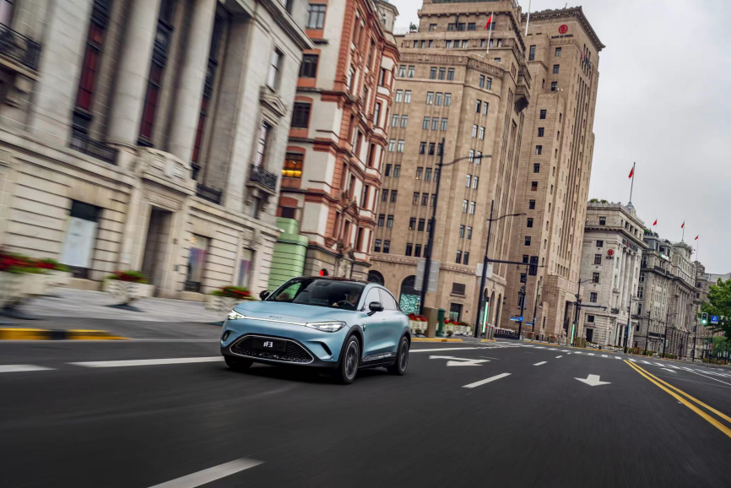
smart将持续扩大覆盖城市范围，不断提升交付效能和服务质量
6月21日，全新smart精灵#3将在中国市场率先开启全球交付。smart将携手代理商伙伴，继续致力于为用户带来更优质的品牌、产品、服务体验，一起让明天更smart点。
-结束-
  smart汽车官方小程序 |   smart汽车官方APP

了解最新信息，请访问
smart全球媒体中心：https://media.smart.com/zh-chs/
smart 汽车官方网站：https://www.smart.cn/

媒体垂询
刘若曦 sebastian.liu@smart.com

smart品牌全球公司简介
自90年代品牌诞生以来，smart始终肩负着“探索未来都市交通最佳解决方案”的愿景。2019年，smart品牌全球公司正式成立，以“中欧双核，全球布局”为前瞻发展战略，致力于将smart塑造为全球领先的新奢智能纯电汽车品牌。
smart现已完成品牌、产品及商业模式的全面焕新。其新一代纯电动车家族由smart研发团队主导工程研发，梅赛德斯-奔驰全球设计团队负责设计，产品阵容扩展到更多细分市场。其中代表smart品牌焕新的首款紧凑型纯电SUV——smart精灵#1于2022年呈现全球首秀，在中国率先交付，并销往欧洲市场。全球新奢轿跑SUV——全新smart精灵#3也已于2023年4月呈现全球首秀。从2022年起至2024年，smart将每年为用户带来一款全新车型，持续丰富新一代smart纯电动车家族矩阵。

